BR.0002.58.2021 Rogoźno, dn. 10 grudnia 2021 r.
Sz.P.
Radni Rady Miejskiej
w Rogoźnie
wg rozdzielnika

ZAPROSZENIE

Na podstawie art. 20 ust. 1 ustawy z dnia 8 marca 1990 roku o samorządzie gminnym (Dz. U. z 2021 r., poz. 1372 ze zm.) oraz § 19 ust. 1 Statutu Gminy Rogoźno i § 7 ppkt. 1 i ppkt. 2 Regulaminu Rady Miejskiej w Rogoźnie zwołuję LVIII Sesję - w trybie nadzwyczajnym - VIII kadencji Rady Miejskiej w Rogoźnie na dzień 13 grudnia 2021 roku o godzinie 17:30 w Sali RCK ul. Wojska Polskiego 4 w Rogoźnie.
Wniosek o zwołanie sesji stanowi załącznik do niniejszego zaproszenia.

Z poważaniem
Przewodniczący Rady Miejskiej

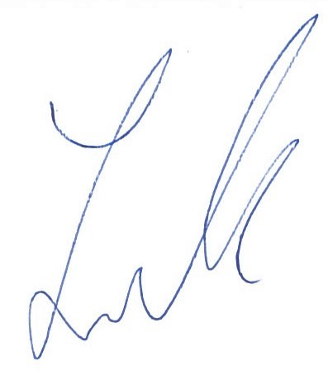

Łukasz Zaranek

Otrzymują:
- Burmistrz – Roman Szuberski
- Sekretarz – Marek Jagoda
- Skarbnik – Irena Ławniczak
- Radca Prawny – Piotr Płoszczyca
- Kierownik OPiK/Przewodnicząca Rady Powiatu – Renata Tomaszewska
- Kierownik Paweł Andrzejczak
- Kierownik Roman Piątkowski

- Zbigniew Chudzicki
- Katarzyna Erenc – Szpek
- Henryk Janus
- Roman Kinach
- Longina Kolanowska
- Sebastian Kupidura
- Maciej Kutka
- Hubert Kuszak
- Jarosław Łatka
- Adam Nadolny
- Krzysztof Nikodem
- Bartosz Perlicjan
- Paweł Wojciechowski
- Ewa Wysocka

